TRƯỜNG ĐẠI HỌC KHOA HỌC TỰ NHIÊN TP HỒ CHÍ MINH

Đề án tốt nghiệp

Quick task

HỆ THỐNG ĐÀO TẠO T3H – CƠ SỞ HÀ NỘI

**Học viên: Trần minh quý**

**lớp: Android land_004_005t6cn**

**giáo viên hướng dẫn: nguyễn văn thành**

**Hà nội, 18 tháng 8 năm 2015**

Mục lục

Phần I: Vấn đề thực tế 1

1. Nhu cầu gọi điện 1

2. Vấn đề của người dùng 1

Phần II: Phân tích thiết kế hệ thống 2

1. Phân tích thiết kế phần mềm 2

a. Đặc tả bài toán 2

b. Đặc tả chức năng 2

c. Yêu cầu phần mềm 2

d. Thông số phần mềm 2

2. Biểu đồ chức năng 2

a. Khi có cuộc gọi đến, cuộc gọi đi 2

b. Trong giao diện của ứng dụng 3

Phần III: Xây dựng chương trình 4

1. Công cụ 4

2. Thiết kế giao diện 4

3. Thiết kế các module 4

Phần IV: Demo chương trình 5

1. Khi có cuộc gọi đến, gọi đi 5

2. Trong giao diện của ứng dụng 9

Phần V: Kết luận 14

1. Kiến thức có được 14

2. Đánh giá ứng dụng 14

3. Hướng phát triển 14

# Phần I: Vấn đề thực tế

## Nhu cầu gọi điện

Ngày nay, công nghệ thông tin ngày càng phát triển với tốc độ chóng mặt. Chiếc điện thoại trở thành vật bất ly thân đối với mỗi người. Mặc dù chức năng của điện thoại ngày càng đa dạng hơn nhưng chức năng chính, cốt lõi của nó vẫn là gọi điện.

Theo số liệu thống kê, trong quý I năm 2015, tổng số thuê bao di động trên thế giới đã đạt tới 7.2 tỉ và vẫn tăng trưởng đều với tỉ lệ 1.5% mỗi quý, 5% hằng năm. Còn ở Việt Nam, tính đến tháng 6/2015, số thuê bao di động đã lên tới gần 137 triệu.

Cuối năm 2014, có hơn 1/3 người dùng Việt sử dụng Smartphone và đang tăng trưởng mạnh( tỉ lệ tăng gấp đôi so với năm 2013). Vì vậy ứng dụng liên quan đến gọi điện trên Smartphone sẽ rất là hữu ích cho người dùng

## Vấn đề của người dùng

Cuộc sống ngày càng bận rộn, việc trao đổi thông tin liên lạc qua điện thoại ngày càng nhiều. Khi đàm thoại, lượng thông tin nhiều đôi khi chúng ta không thể nhớ được vì vậy người dùng cần có giấy bút để ghi chép, điều này là rất cần thiết đặc biệt đối với những người bận rộn phải liên lạc nhiều trên điện thoại.

Tuy nhiên, không phải lúc nào người dùng cũng có sẵn giấy bút trong người nhất là khi đang ở ngoài đường, ở công viên, …

Hoặc nếu người dùng sử dụng các ứng dụng ghi chép khác thì chỉ khi kết thúc cuộc gọi mới có thể ghi chép lại, như vậy thì người dùng sẽ không ghi chép được ngay và việc quên, ghi chép thiếu nội dung đều có thể xảy ra

Ngoài ra, khi có cuộc gọi đến, nếu người dùng đang bận công việc như là: đang họp, đang học trong lớp, … không thể bắt máy ngay được và sau đó, vô tình quên mất không gọi lại.

Trong khi đó, trên Play Store:

* Các ứng dụng ghi chú( như Evernote, …) nó chỉ phục vụ mục đích ghi chép chung chung, không hướng tới một thứ cụ thể như là gọi điện thoại
* Các ứng dụng liên quan tới gọi điện như: Ghi âm cuộc gọi, Gửi tin nhắn, … chỉ được phát triển riêng rẽ, do đó nếu tập hợp các ứng dụng đó vào chung một ứng dụng thì có rất thuận tiện cho người dùng
* Do đó em làm một ứng dụng hỗ trợ người dùng trong lúc đàm thoại

# Phần II: Phân tích thiết kế hệ thống

## Phân tích thiết kế phần mềm

### Đặc tả bài toán

Hỗ trợ người dùng trong lúc đàm thoại: ghi chép, cài nhắc nhở, …

### Đặc tả chức năng

* Message Nhắn tin nhanh
* Recall later Cài nhắc nhở gọi lại
* Note Ghi chép nhanh
* Contact Tìm số liên lạc
* Record Ghi âm cuộc thoại
* Settings Cài đặt cho ứng dụng
* Help Hướng dẫn cách sử dụng

### Yêu cầu phần mềm

* Phần mềm được xây dựng trên nền tảng Android
* Thiết kế đẹp, hấp dẫn, thuận tiện cho người dùng
* Có chế độ cho người thuận tay trái

### Thông số phần mềm

* Tên ứng dụng: Quick Task
* Version: 1.1
* Hệ điều hành: Android
* MinSDK: 14
* Dung lượng: 1MB

## Biểu đồ chức năng

### Khi có cuộc gọi đến, cuộc gọi đi

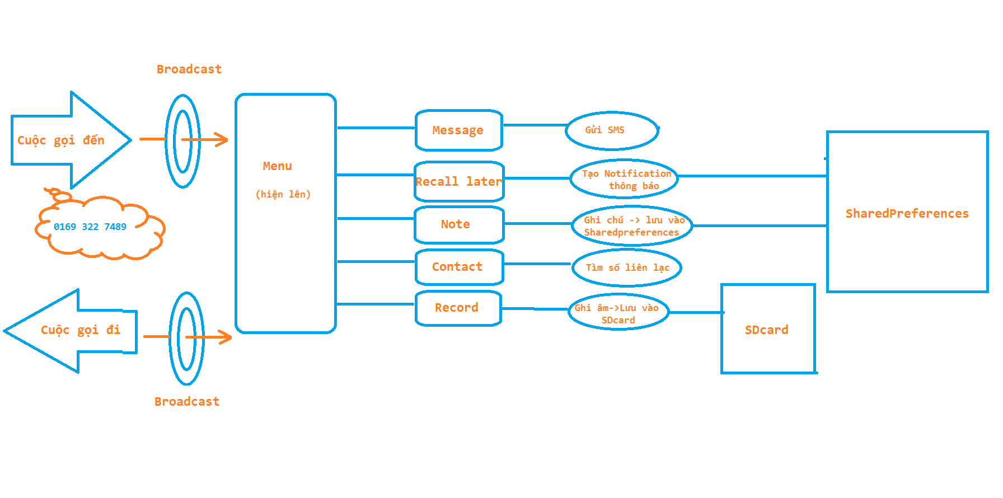

Hình Menu khi đàm thoại

* BroadCast sẽ bắt sự kiện cuộc gọi đến, gọi đi -> Lấy số điện thoại, tìm xem số đó có trong danh bạ không(hỗ trợ cho việc lưu lại thông tin cuộc gọi)
* Menu sẽ được hiển thị nhờ sử dụng Service và WindowManager
* Trong Menu có 5 chức năng: Message, Recall later, Note, Contact, Record
* Dữ liệu được lưu lại vào SharedPreferences và SDcard

### Trong giao diện của ứng dụng

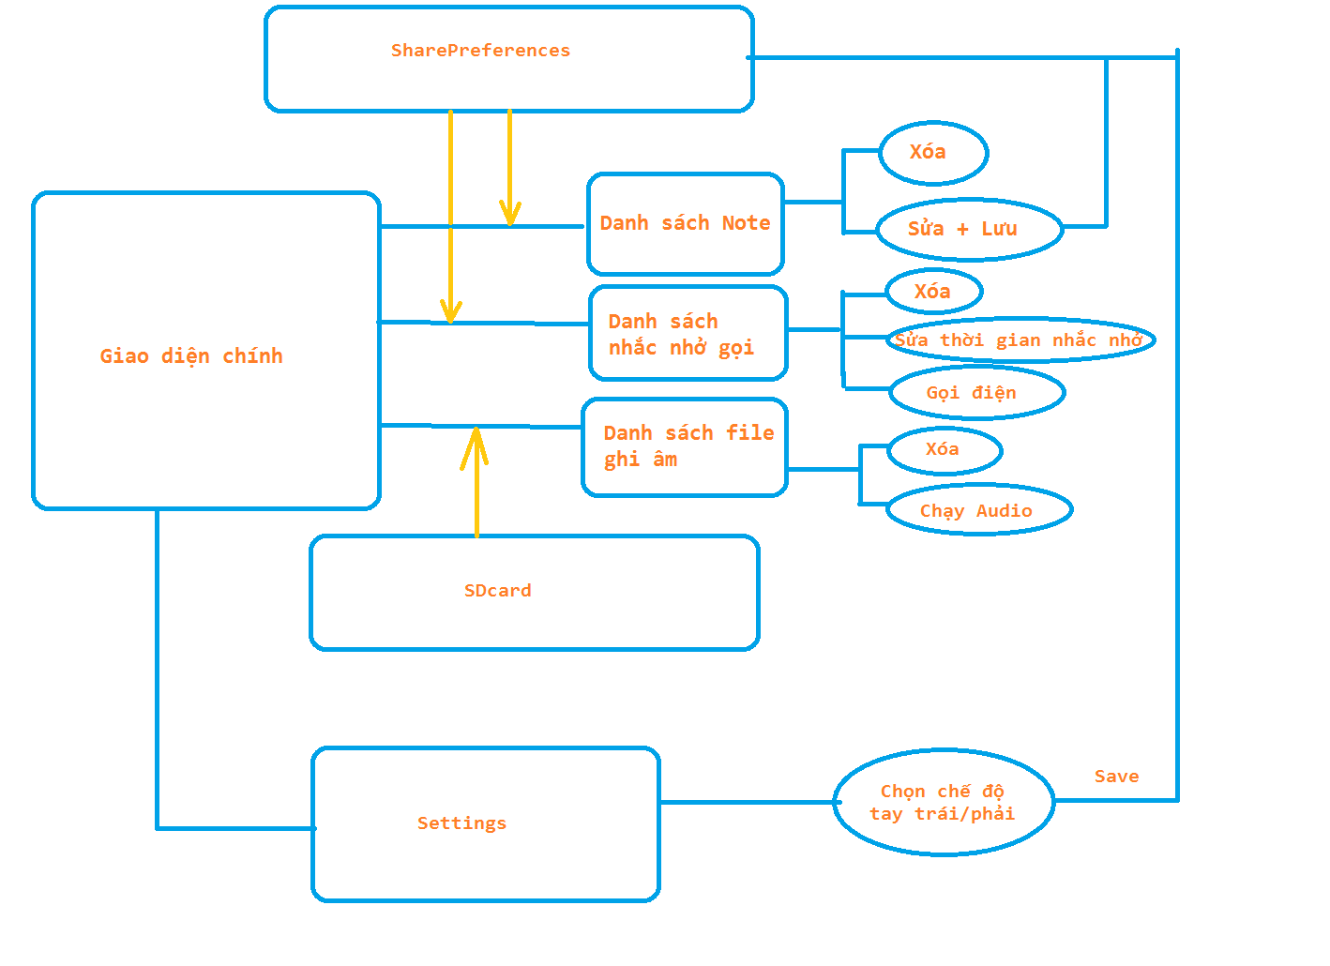

Hình Giao diện ứng dụng

* Giao diện chính gồm 3 tab:
  + Note
  + Recall later
  + Record
* Dữ liệu được lấy từ SharedPreferences( hiển thị ghi chú, danh sách gọi lại) và Sdcard( hiển thị danh sách file ghi âm)
* Setting: chuyển chế độ tay trái/phải và lưu cài đặt vào SharedPreferences

# Phần III: Xây dựng chương trình

## Công cụ

* Eclipse: để code ứng dụng
* Photoshop: tạo resource riêng cho ứng dụng
* Githup: lưu trữ code
* Google, stackoverflow: tra cứu tài liệu, code, …

## Thiết kế giao diện

* menu_in_call.xml Menu hiển thị lên khi đàm thoại
* contact_box.xml Hiển thị danh bạ
* message_list.xml Hiển thị danh sách tin nhắn
* note_box.xml Giao diện để ghi chép nhanh
* recall_later_box.xml Giao diện để cài nhắc nhở
* note_main_ui.xml Tab danh sách các ghi chú
* recall_main_ui.xml Tab danh sách các nhắc nhở gọi lại
* record_main_ui.xml Tab danh sách các file ghi âm
* main_setting.xml Layout cài đặt
* …
* Ngoài ra còn nhiều layout khác đi kèm với các layout trên

## Thiết kế các module

* Contact Hiển thị danh bạ
* MainUI Hiển thị giao diện chính: Tab và Settings
* Message Gửi tin nhắn nhanh
* Note Ghi chép nhanh
* OptionMenu Menu của ứng dụng: Help, …
* Recall Cài thông báo gọi lại
* Record Ghi âm cuộc gọi
* Service Chứa các service làm nhiệm vụ hiển thị menu khi có cuộc gọi

# Phần IV: Demo chương trình

## Khi có cuộc gọi đến, gọi đi

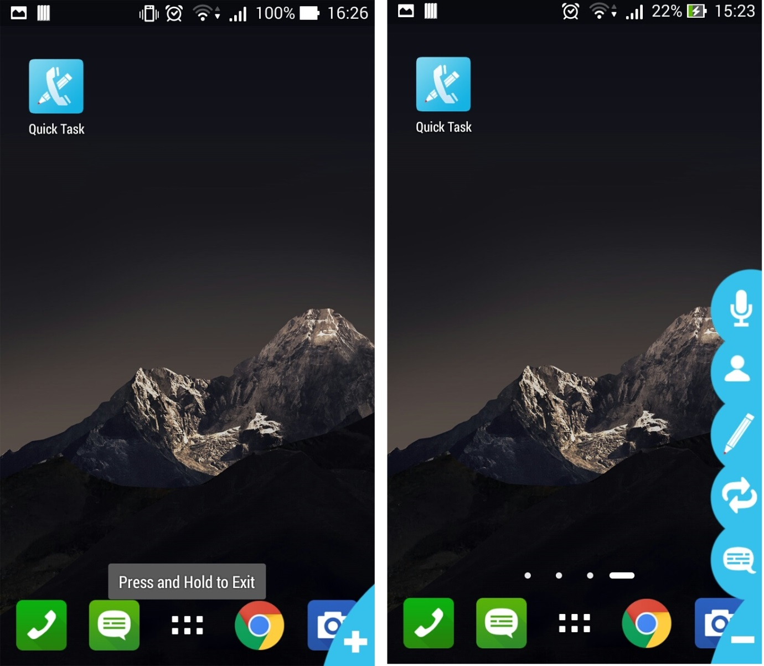

Hình Menu khi có cuộc gọi đến, đi

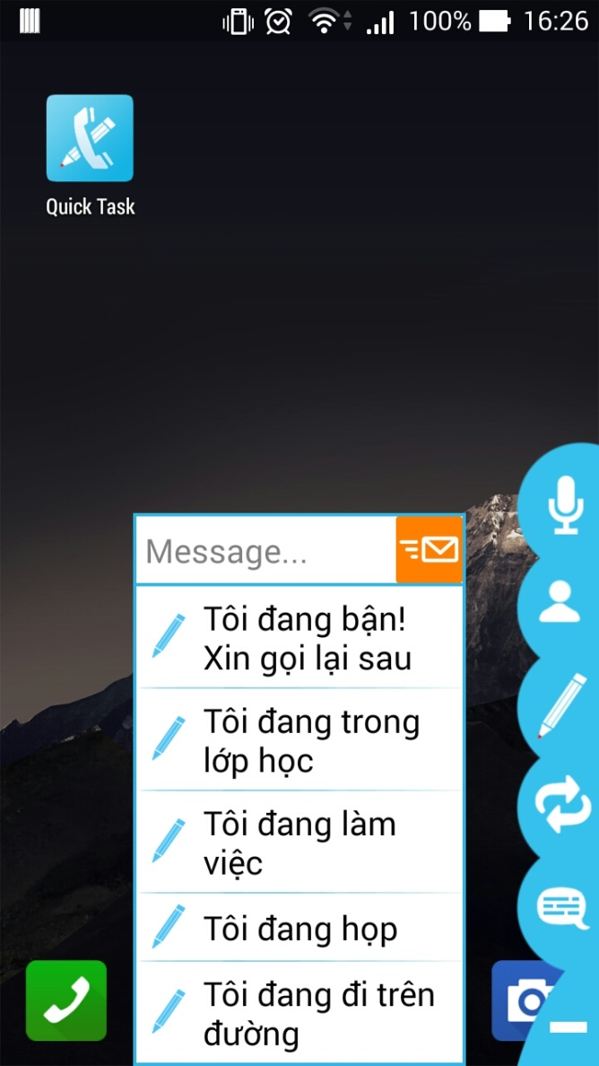 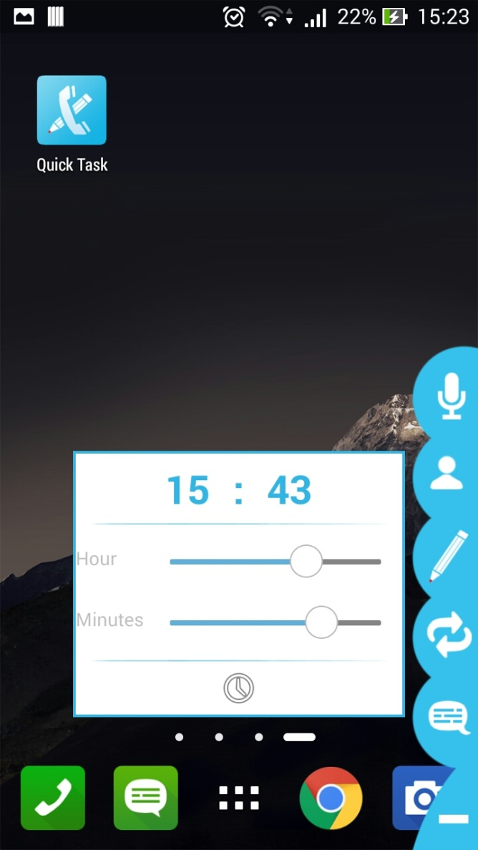

Hình Chức năng Message và Recall later

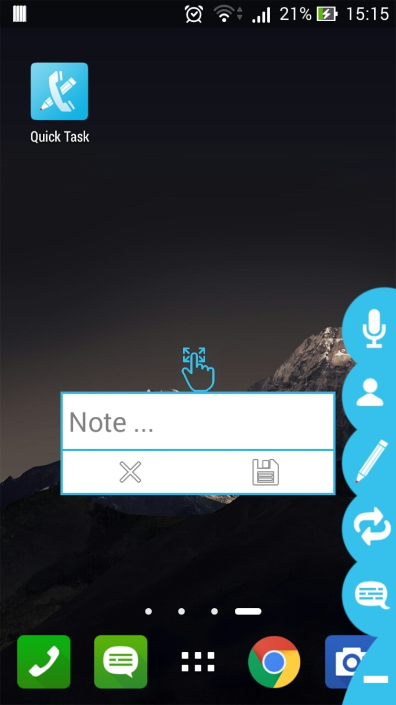 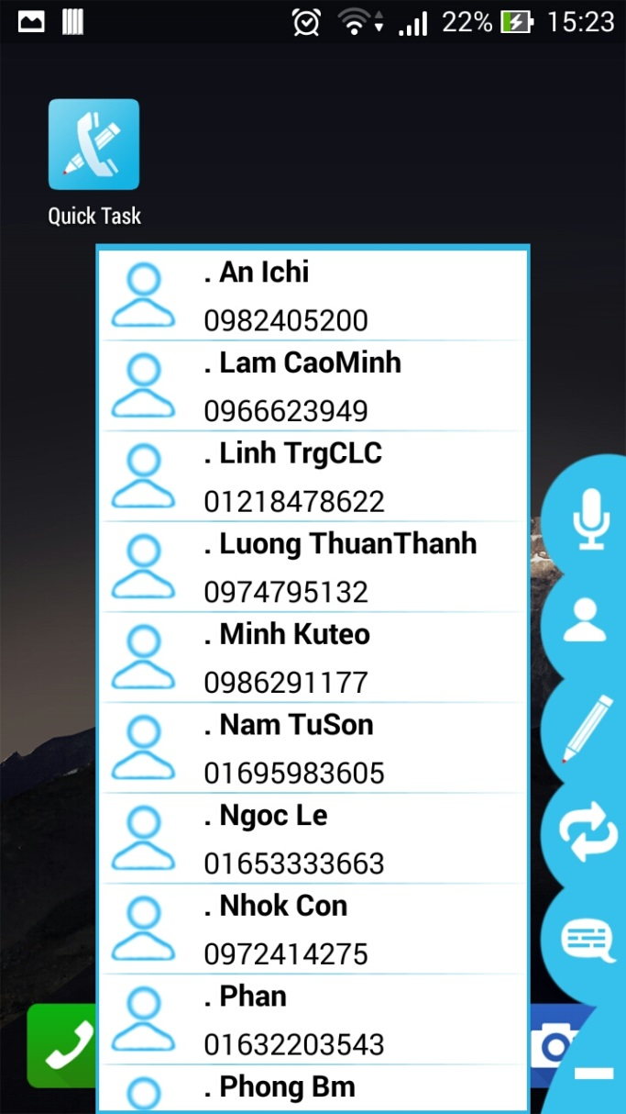

Hình Chức năng Note và Contact

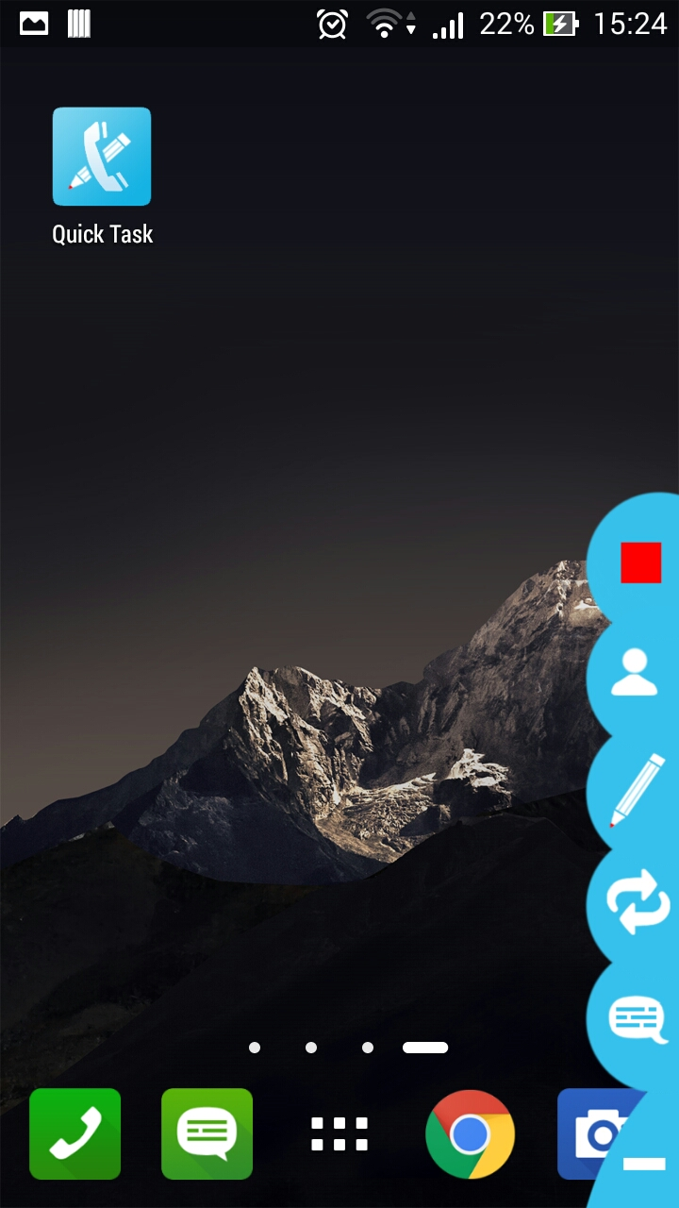

Hình Chức năng Record

## Trong giao diện của ứng dụng

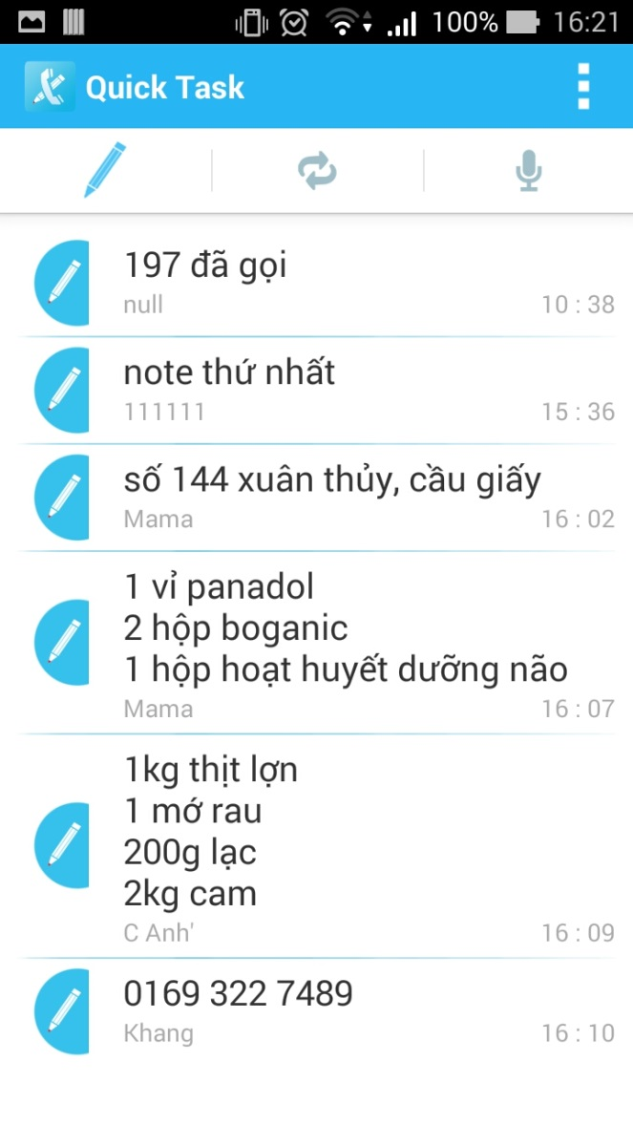 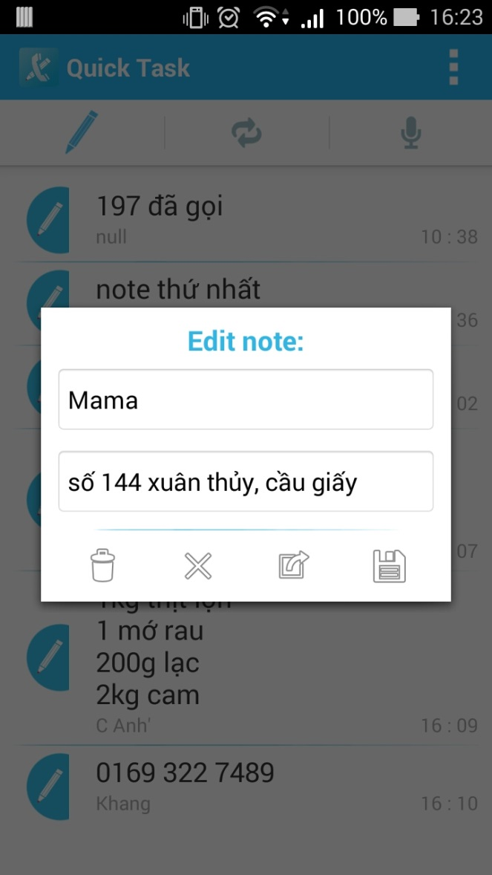

Hình Tab Note: Danh sách ghi chú, sửa ghi chú

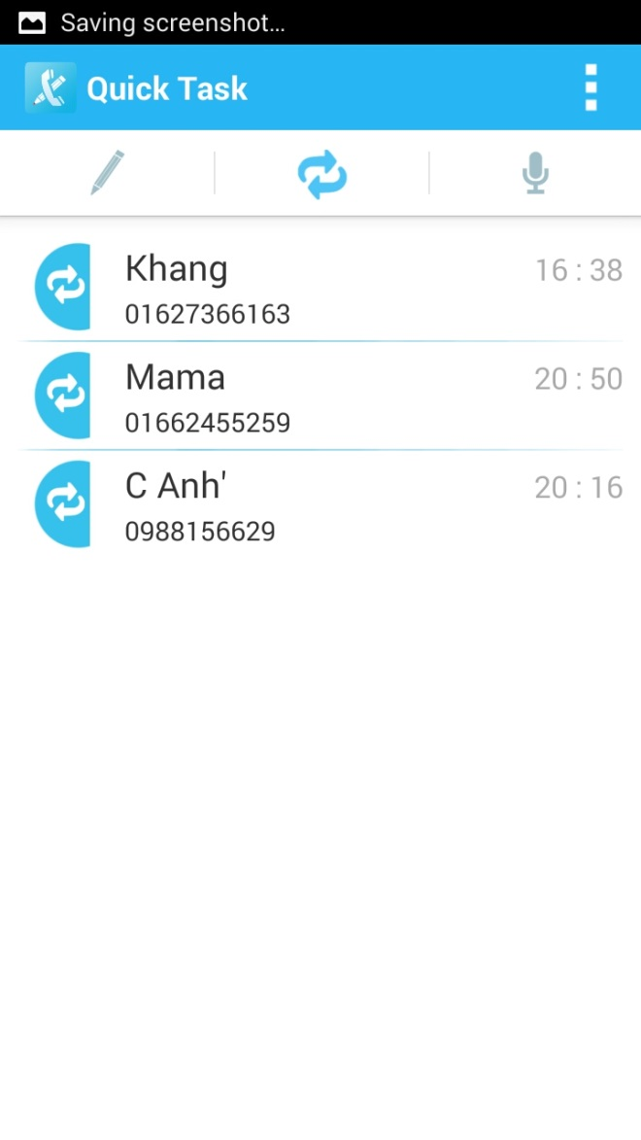 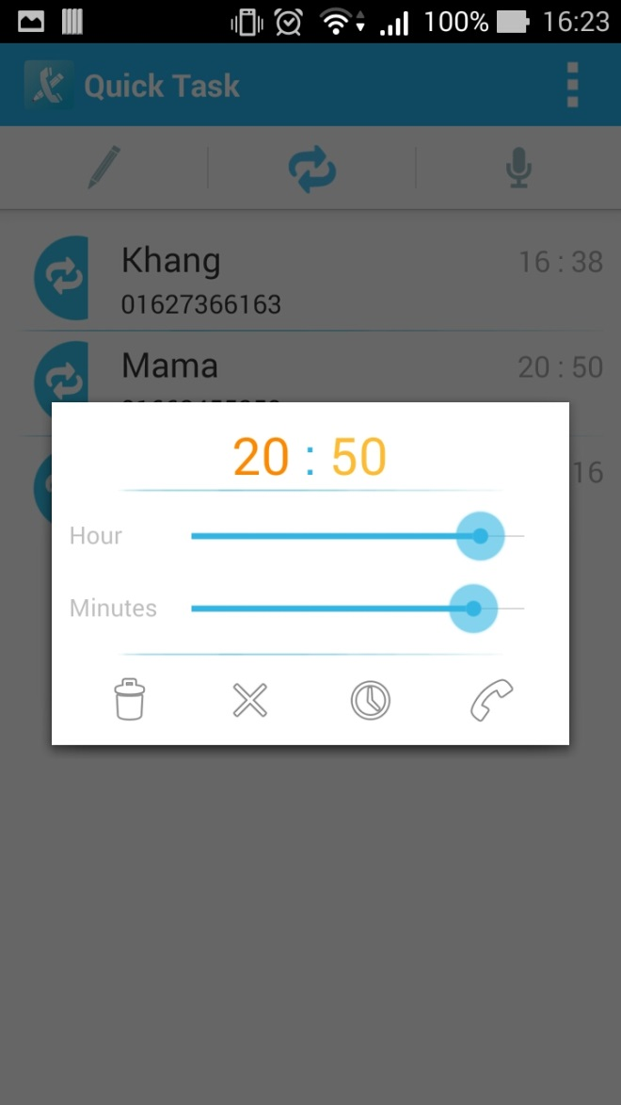

Hình Tab Recall later: Danh sách nhắc nhở gọi lại, sửa lại nhắc nhở

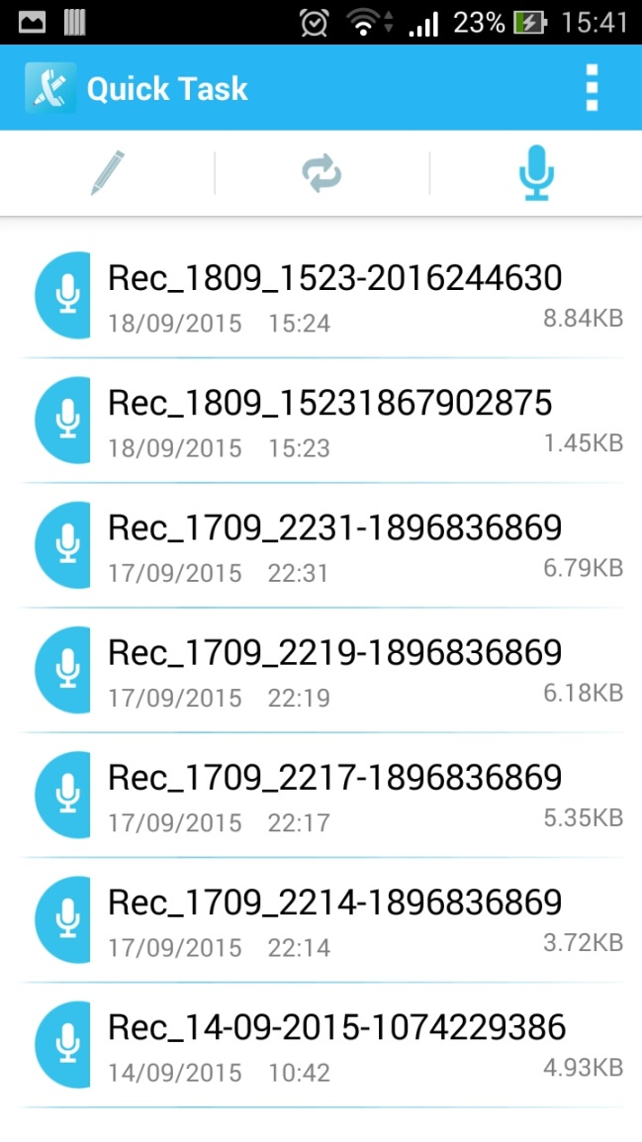 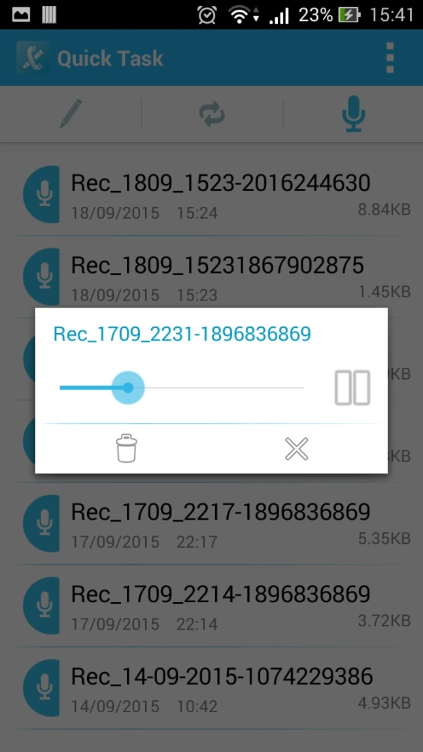

Hình Tab Record: Danh sách các file ghi âm, xóa, chạy file

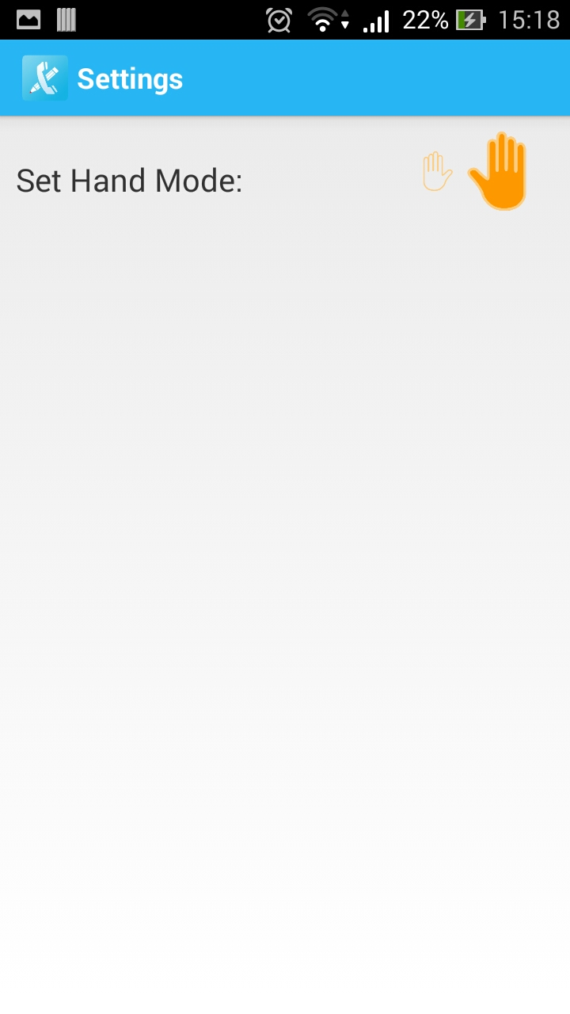

Hình Setting

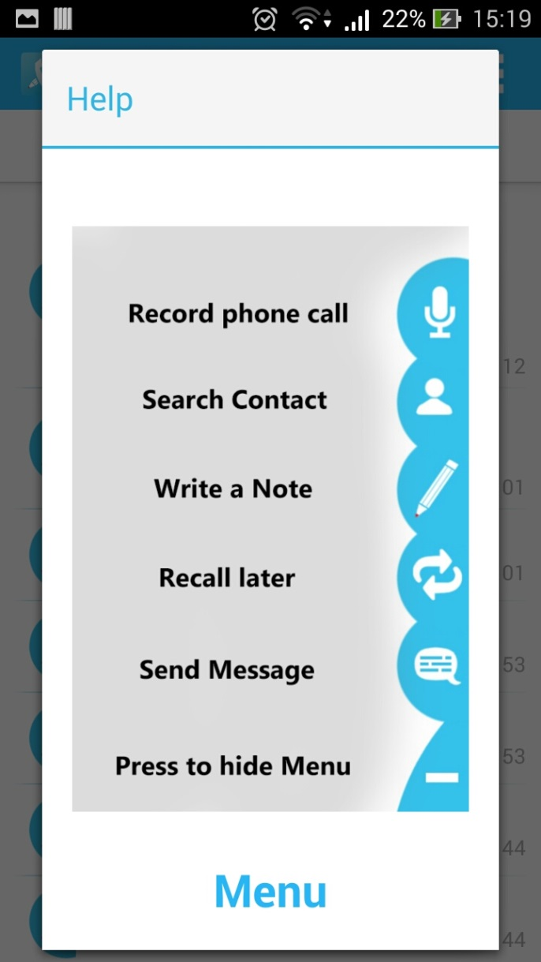 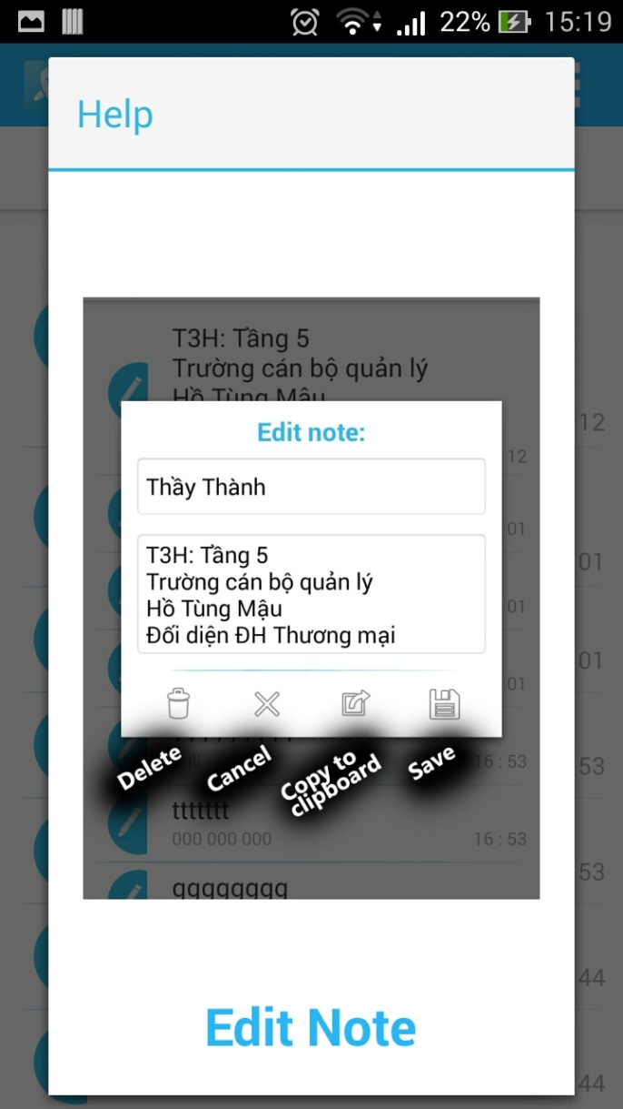

Hình Help: Trợ giúp, hướng dẫn người dùng

# Phần V: Kết luận

## Kiến thức có được

* Hiểu biết sâu hơn về Android và Java
* Quy trình thiết kế một ứng dụng Android
* Cách quản lý Code, quản lý thời gian
* Sử dụng các công cụ mới, thư viện mới

## Đánh giá ứng dụng

* Ưu điểm:
  + Hỗ trợ đắc lực cho người dùng trong lúc đàm thoại, đặc biệt là đối với những người bận rộn
  + Giao diện mới lạ, độc đáo
  + Các chức năng tương đối hoàn thiện
  + Có chế độ cho người thuận tay trái
* Nhược điểm:
  + Đôi lúc vẫn gặp lỗi nhỏ
  + Giao diện lạ có thể khó ở lần đầu sử dụng
  + Chưa thể chạy file ghi âm ngay trong ứng dụng

## Hướng phát triển

* Quản lý file ghi âm tốt hơn, chạy file ghi âm ngay trong ứng dụng
* Thêm chức năng để tạo thêm ghi chú trong giao diện chính
* Thêm nhiều Theme với màu sắc khác nhau tùy sở thích người dùng
* …